
Základní škola a mateřská škola J. A. Komenského
v Novém Strašecí
Komenského nám. 209, 271 01 Nové Strašecí
tel. 311 240 401, 311 240 400, email: zsnovstra@email.cz

- ČÍSLO PROJEKTU: 1.4 OP VK
- NÁZEV: VY_12_INOVACE_10
- AUTOR: Mgr. Mária Bradnová, Mgr. Zdeňka Baueorvá
- OBDOBÍ: 2012 - 13
- ROČNÍK: 4.

- VZDĚLÁVACÍ OBLAST: Člověk a jeho svět
- VZDĚLÁVACÍ OBOR: 1. stupeň
- TÉMATICKÝ OKRUH: Místo kde žijeme
- TÉMA: Jehličnaté stromy a keře II.

- ANOTACE: Materiál propojuje přírodovědné učivo s českým jazykem. Základem je práce se slovem, rozvoj logického myšlení, stručnost a přesnost vyjadřování.

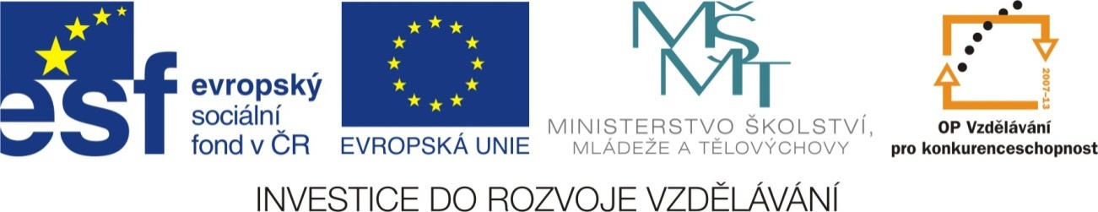
Jehličnaté stromy a keře II.

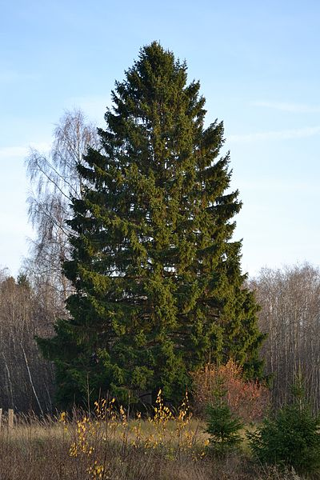
Smrk ztepilý

- stálezelený jehličnan
- kořeny rostou mělce pod
povrchem
- jehličí je krátké, špičaté, obrůstá
celou větvičku
- šiška po dozrání visí směrem dolů
- smrkové dřevo – výroba papíru,
stavebnictví
- vichřice v porostech způsobuje
vývraty
- vývraty napadá lýkožrout smrkový
(kůrovec)

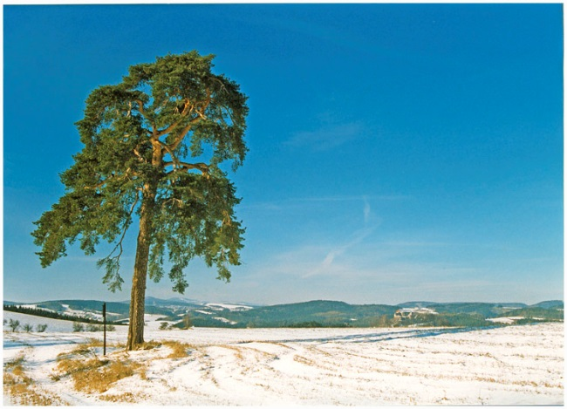
Borovice lesní

- roste na písčitých půdách
i na skalách
- má hluboký kůlovitý kořen
- jehlice jsou dlouhé, pichlavé,
vyrůstají po dvou
- borové šišky jsou malé, dřevnaté
- dřevo obsahuje hodně pryskyřice
(kalafuna)
- zkamenělá pryskyřice = jantar
- dřevo – stavebnictví, výroba
nábytku

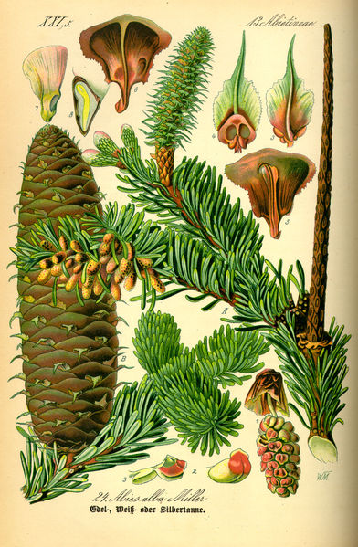

Jedle bělokorá

- stálezelený jehličnan
- dorůstá až do výšky 50 m
- jehličí má na spodní straně dva
světlejší proužky
- šiška roste směrem vzhůru
- po dozrání se šiška rozpadá už na
stromě
- dřevo se používá k vodním
stavbám
(čluny, piloty, jezy)
výroba šindelů a sudů

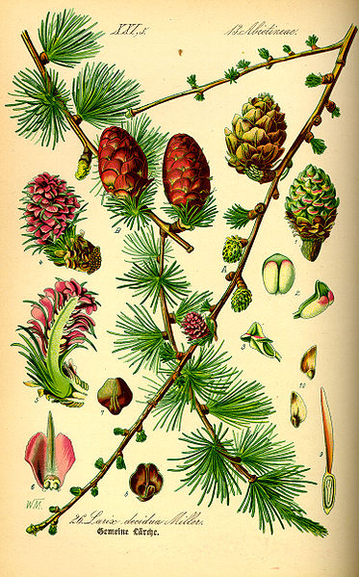
Modřín opadavý

- jehlice na zimu opadávají
- jehlice vyrůstají ve svazečcích
- šišky jsou drobné (vejčitě kulovité)
nerozpadavé
- dřevo je pružné, trvanlivé
- používá se k výrobě nábytku,
k obkladům, stěn, stavební dříví

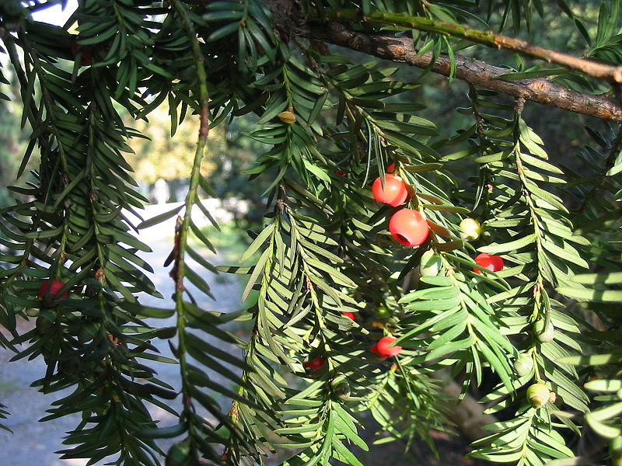
Tis červený

- je to keř i strom
- má nádherné husté dřevo
- až na červený míšek je celá
rostlina prudce jedovatá
- ohrožený druh a je přísně chráněn
- dřevo – výroba vzácného nábytku
vyřezávaných šperků,
výroba luků a kuší

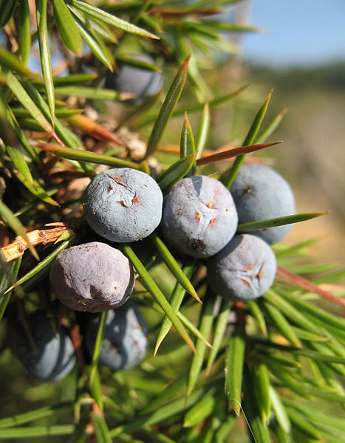
Jalovec obecný

- keřovitá až stromovitá dřevina
- ostré jehlicovité modrozelené listy
- plod je černomodrá bobulovitá
šiška
(semeno v dužnatém obalu)
- plody se používají jako koření
k dochucení masa, omáček,
zvěřiny
- z plodu jalovce je vyroben
alkoholický nápoj borovička
- větvičky se používají k dochucení
ginu

Metodický návod:

Text lze rozdělit na jednotlivé kartičky.
Kartičky můžou sloužit pro žáky jako výpisky.
Učitel může texty namnožit žákům a nechat jim to místo výpisků vlepit do sešitů.
Žáci můžou skládat kartičky k sobě jako pexeso (obrázek + text).
Učitel si může kartičky zalaminovat a použít při opakování učiva.

Použité zdroje:

Http://cs.wikipedia.org/wiki/Soubor:Kuusk_Keila-Paldiski_rdt_%C3%A4%C3%A4res.jpg. Http://cs.wikipedia.org/wiki/Soubor:Kuusk_Keila-Paldiski_rdt_%C3%A4%C3%A4res.jpg [online]. 2012 [cit. 2013-06-12]. Dostupné z: http://cs.wikipedia.org/wiki/Soubor:Kuusk_Keila-Paldiski_rdt_%C3%A4%C3%A4res.jpg

Http://cs.wikipedia.org/wiki/Soubor:Borovice_lesn%C3%AD_u_Pecky.jpg. In: Wikipedia: the free encyclopedia [online]. San Francisco (CA): Wikimedia Foundation, 2001- [cit. 2013-06-24]. Dostupné z: http://cs.wikipedia.org/wiki/Soubor:Borovice_lesn%C3%AD_u_Pecky.jpg

Http://cs.wikipedia.org/wiki/Soubor:Illustration_Abies_alba0.jpg. In: Wikipedia: the free encyclopedia [online]. San Francisco (CA): Wikimedia Foundation, 2001- [cit. 2013-06-24]. Dostupné z: http://cs.wikipedia.org/wiki/Soubor:Illustration_Abies_alba0.jpg

Http://upload.wikimedia.org/wikipedia/commons/7/70/Illustration_Larix_decudua0.jpg. In: Wikipedia: the free encyclopedia [online]. San Francisco (CA): Wikimedia Foundation, 2001- [cit. 2013-06-24]. Dostupné z: http://upload.wikimedia.org/wikipedia/commons/7/70/Illustration_Larix_decudua0.jpg

Http://upload.wikimedia.org/wikipedia/commons/thumb/2/2a/Cis001_kpjas.jpg/800px-Cis001_kpjas.jpg. In: Wikipedia: the free encyclopedia [online]. San Francisco (CA): Wikimedia Foundation, 2001- [cit. 2013-06-24]. Dostupné z: http://upload.wikimedia.org/wikipedia/commons/thumb/2/2a/Cis001_kpjas.jpg/800px-Cis001_kpjas.jpg

Http://cs.wikipedia.org/wiki/Soubor:Juniperus_communis_communis_Italy.jpg. In: Wikipedia: the free encyclopedia [online]. San Francisco (CA): Wikimedia Foundation, 2012 [cit. 2013-06-12]. Dostupné z: http://cs.wikipedia.org/wiki/Soubor:Juniperus_communis_communis_Italy.jpg

